1. 输入学校泛雅平台网址：<https://zzsdzxxgcxx.fanya.chaoxing.com>
2. 点击如下图所示登录按钮：

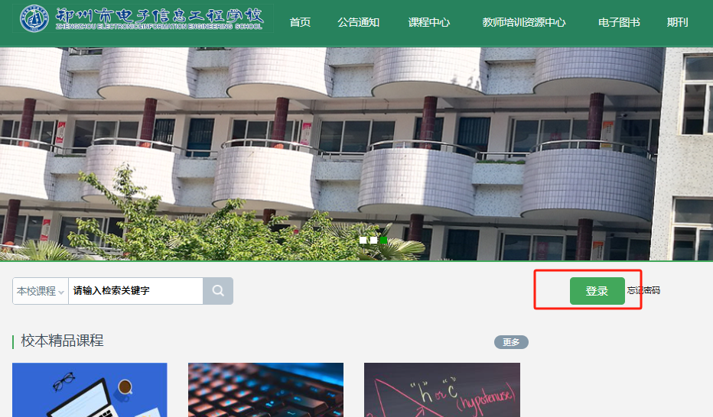

1. 进入登录界面后，选择新用户注册，如下图所示：

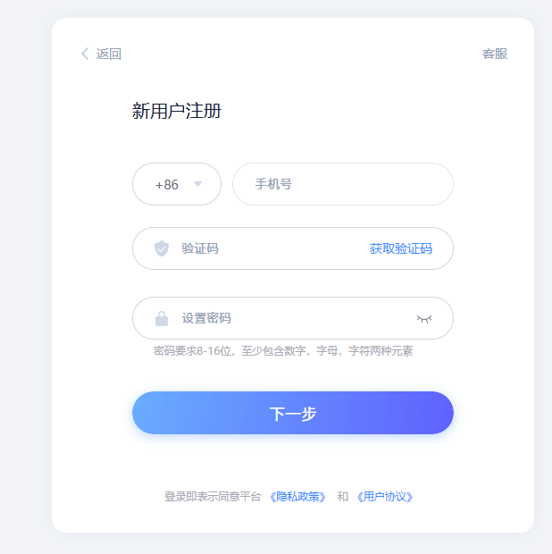

1. 输入手机号，获取验证码，设置好登录密码后，点击下一步，完善信息，进行单位身份的绑定。（需要学校管理员把教师信息（工号、姓名）提前导入后台中）

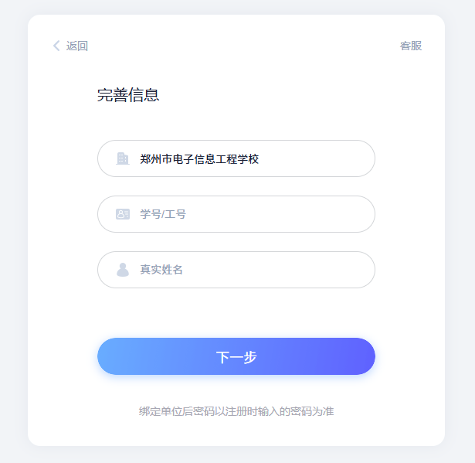

1. 再点击下一步后，就可以正常使用了。
2. 后续登录时用手机号+密码或者其他登录方式中单位、工号和密码登录都可以（密码一致）。也可以选择手机号+验证码登录。